Liebe Eltern,  Wir freuen uns, Ihnen heute die sexualpädagogischen Workshops des MFM-Projekts® vorstellen zu dürfen.  Diese Workshops vermitteln Mädchen und Jungen in geschlechtergetrennten Workshops auf sorgfältige und spielerische Art und Weise, wie ihr Körper funktioniert und bereiten sie auf die Veränderungen während der Pubertät vor.  Am Elternvortrag lernen Sie nicht nur die Kursleitung kennen, sondern erfahren auch ganz genau, wie die verschiedenen Inhalte thematisiert werden. Das wird Ihnen helfen, mit Ihrem Kind einen offenen Dialog zu diesen wichtigen Themen zu führen und es durch die herausfordernde Zeit der Pubertät zu unterstützen und zu begleiten.  Damit sind die Angebote des MFM-Projekts® eine ideale Ergänzung zum schulischen Unterricht.  Wir legen Ihnen dieses Projekt deshalb besonders ans Herz und freuen uns, wenn Ihr Kind (z.B. mit einer Kollegin/einem Kollegen) den Workshop besuchen kann.  Vorname Name  Organisisation      Informationen zum MFM-Projekt  in 17 Sprachen über diesen Link/QR-Code  -----------------------------------------------------------------------------------------  Anmeldung  Bitte melden Sie Ihr Kind telefonisch/per Mail/über folgenden Link bis zum **.**.**** an (Platzzahl beschränkt) und geben Sie dabei Vorname und Name des Kinds, das Geburtsdatum, Ihren Vornamen und Namen, Ihre Postadresse, Ihre E-Mail und Ihre Mobile-Nummer an. Sie erhalten eine Anmeldebestätigung.  Bitte beachten Sie, dass Anmeldungen definitiv sind und bei Abmeldungen das Kursgeld geschuldet bleibt. | Elternvorträge  Elternvortrag zur “Zyklus-Show”  (Tag, Monat, Jahr, Zeit)  (Adresse, Ort, Raum)  Elternvortag zu “Agenten auf dem Weg”  (Tag, Monat, Jahr, Zeit)  (Adresse, Ort, Raum)  Mädchen-Workshop  Kursleiterin  (Vorname Name, Telefon, MFM-E-Mail)  Datum, Zeit und Ort  (Tag, Monat, Jahr, Anfangs- und Schlusszeit)  Preis  ***.- pro Mädchen, inkl. Elternvortrag  Jungen-Workshop  Kursleiter  (Vorname Name, Telefon, MFM-E-Mail)  Datum, Zeit und Ort  (Tag, Monat, Jahr, Anfangs- und Schlusszeit)  Preis  ***.- pro Jungen, inkl. Elternvortrag    Weitere Informationen  Möchten Sie schon vor dem Elternvortrag mehr über das MFM-Projekt® erfahren? www.mfm-projekt.ch | 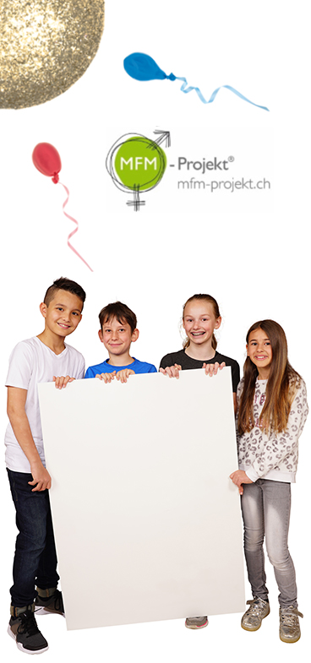  vz  “Die Zyklus-Show” & “Agenten auf dem Weg”  in Ort  Sexualpädagogische Workshops  des MFM-Projekts®
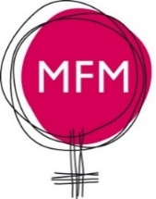  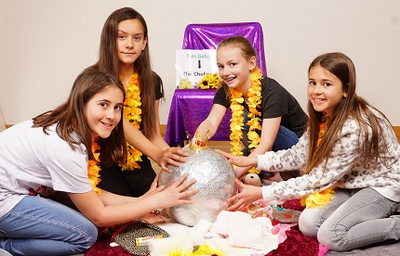  “Die Zyklus-Show“  Mit viel Material und Musik lernen die Mädchen, die Vorgänge rund um Pubertät, Zyklusgeschehen und Fruchtbarkeit liebevoll und im geschützten Rahmen kennen. Sie schlüpfen in die Rolle der Hormone und erleben staunend, wie die Eizelle den Sprung ins grosse Abenteuer wagt. Das Verstehen und Besprechen der Menstruation bereitet die Mädchen auf ihre monatliche Blutung vor, schenkt Vertrauen und weckt Stolz.    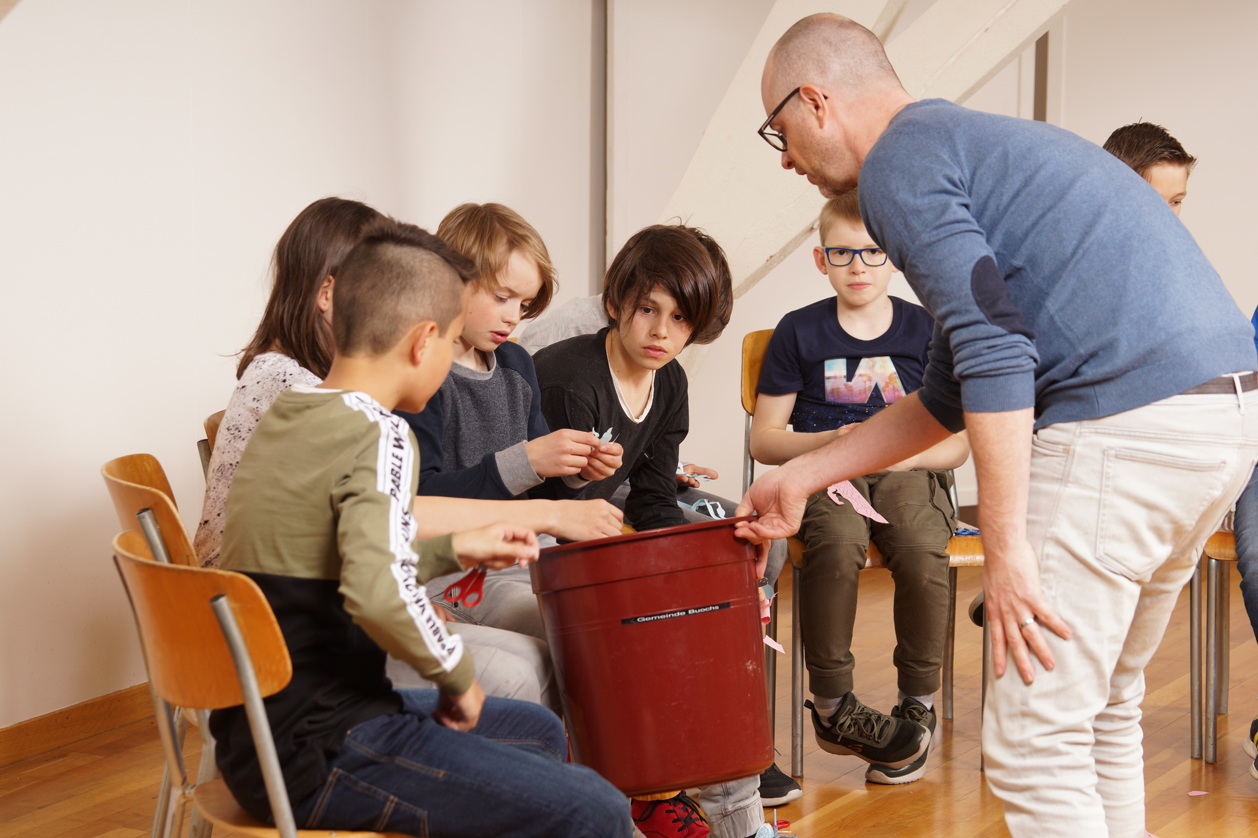  “Agenten auf dem Weg“  In einem Abenteuerspiel lernen die Jungen die Vorgänge rund um Pubertät und Fruchtbarkeit wertschätzend kennen und verstehen. Als Spezialagenten in der Rolle der Spermie machen Sie sich auf die Reise durch den männlichen und weiblichen Körper, wo die Siegerspermie am Ende der Mission eine Eizelle befruchtet und ein Kind entsteht. Hier erfahren sie auch, warum Mädchen eine Blutung und einen immer wiederkehrenden Zyklus haben. | Der Workshop  Wie Mädchen und Jungen ihren eigenen Körper erleben und bewerten, hat grossen Einfluss auf ihr Selbstwertgefühl.  Sich als Frau oder Mann zu bejahen und die körperlichen Veränderungen in der Pubertät positiv zu erleben, ist für Heranwachsende sehr wichtig. Das MFM-Projekt® unterstützt sie und ihre Familien dabei.  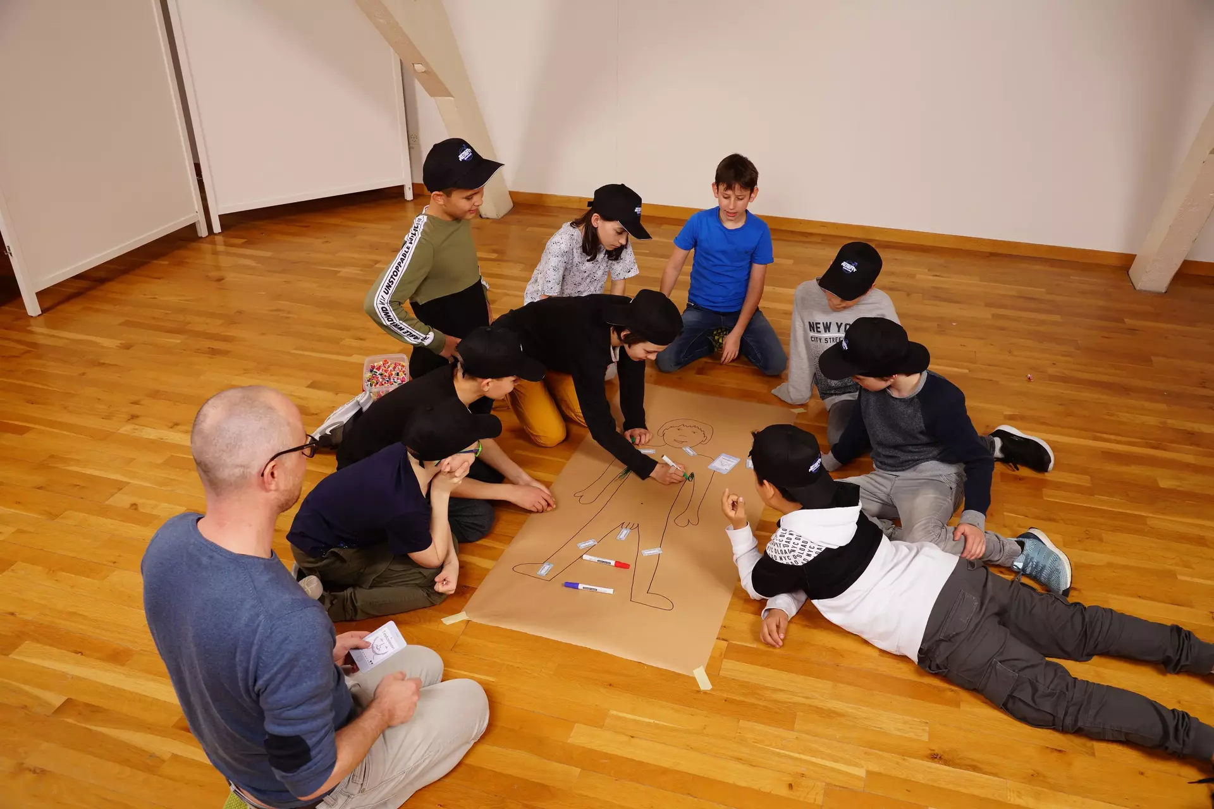  Das Wichtigste vom ganzen Tag war für mich...  “dass jedes Kind etwas ganz Spezielles ist”  Der Elternvortrag  Am Elternvortrag werden Eltern und interessierte Erwachsene auf eine neue, wertschätzende Art und Weise mit den faszinierenden Vorgängen im Körper von Mann und Frau vertraut gemacht und erhalten neue Impulse für gemeinsame Gespräche in der Familie.  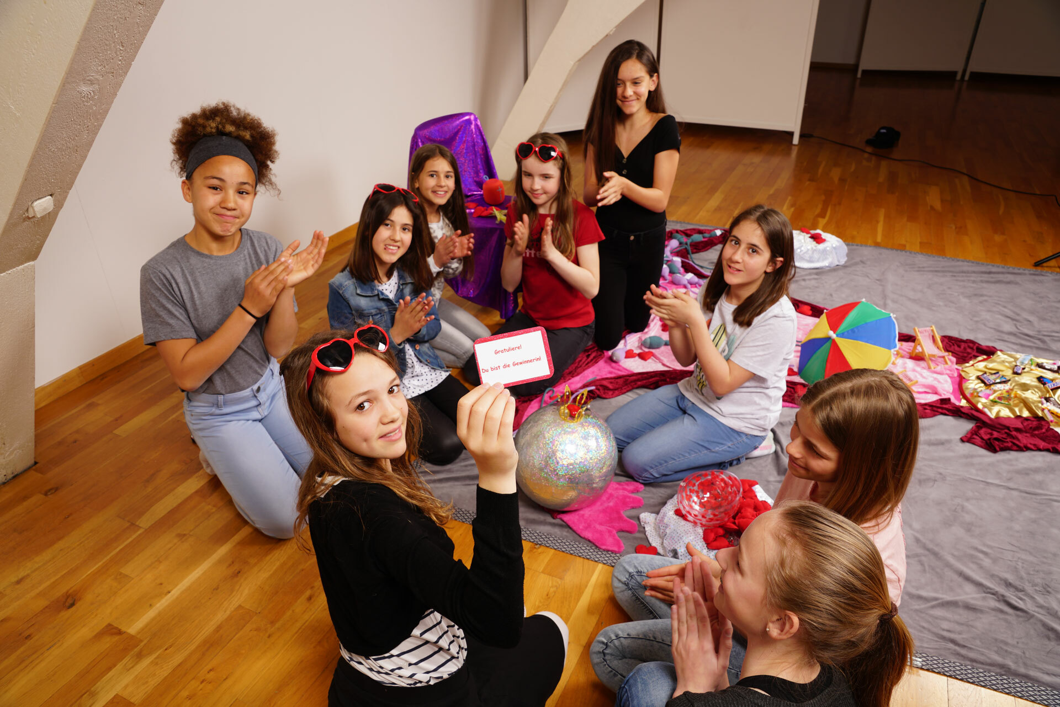      Übersetzung  Diese Informationen in 17 Sprachen | 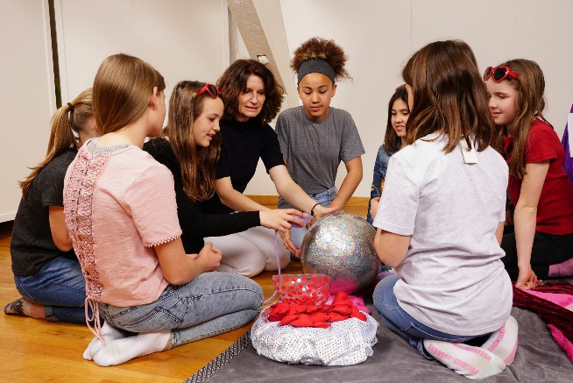  Das MFM-Projekt®  Dr. med. Elisabeth Raith-Paula hat das MFM-Projekt® 1999 ins Leben gerufen und ist in über 15 Ländern vertreten. Das MFM-Projekt® Schweiz ist politisch, kulturell und konfessionell unabhängig.  Unter dem Leitgedanken „Nur was ich schätze, kann ich schützen“ werden die Jungen und Mädchen mit den Vorgängen in ihrem Körper vertraut gemacht. Dadurch entwickeln sie ein gesundes Selbstvertrauen, gewinnen an Selbstsicherheit und lassen sich weniger verunsichern.  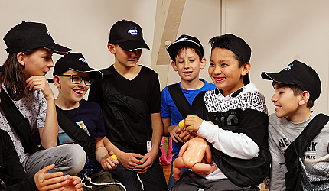  Werden Sie Kursleitung!    Wir suchen laufend Kursleitungen, die mit Begeisterung und Herzblut Kindern einen positiven Einstieg in die Pubertät ermöglichen wollen. Haben Sie Interesse? Dann kontaktieren Sie uns!

